**全国大学英语四六级考试（ CET ）报名流程及注意事项**

1. 报名流程
2. **推荐使用以下浏览器：谷歌 、火狐、 IE9+ 。**

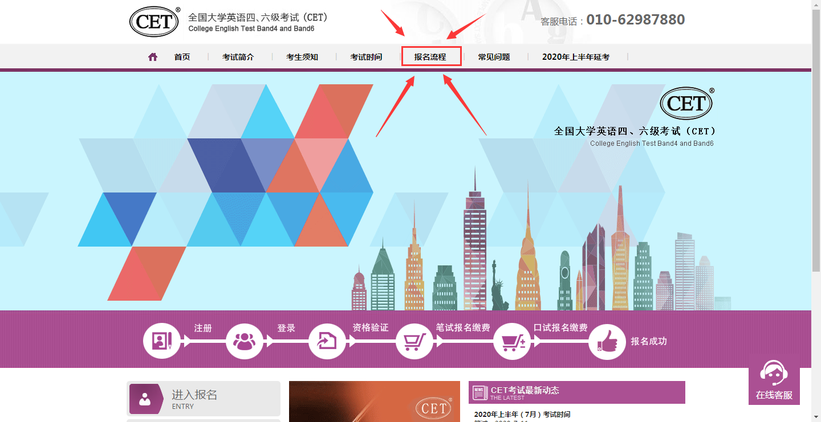

1. 点击“报名流程”进入后，有具体的操作步骤。请考生登录报名系统后仔细阅读，并按要求操作。

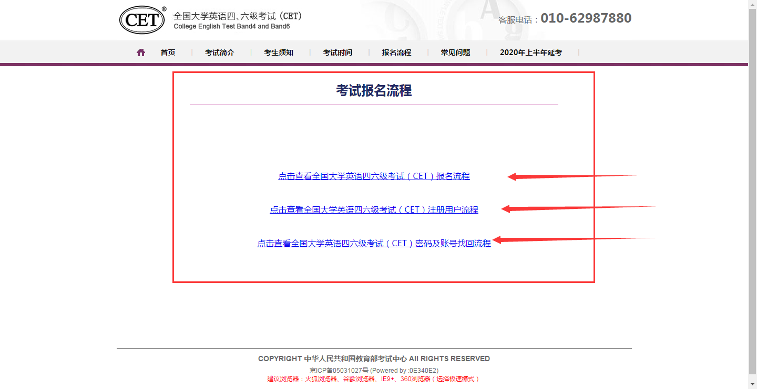

1. 注意事项
2. CET通行证账号注册需要使用电子邮箱和手机号。
3. 在通行证管理网站注册通行证账号时：
4. 建议使用真实邮箱和手机号，以免忘记密码无法找回。
5. 注册后及时验证邮箱和手机号，以免输错邮箱和手机号。
6. 账号密码要求：不能小于8位，且必须同时要包含字母、数字和特殊字符（!@#$%^&*_-）3种字符。
7. 考生如果发现个人信息有问题，请不要确认报名信息，应及时联系对应考点管理员进行更改。
8. 在网上报名时间内，未支付的科目可以随时修改；已支付的科目不可以修改，也不可以取消。
9. 考生报考后未缴费科目，将在24小时后被系统自动删除；如果报考科目全部被删除，考生通过网上报名确认的报名信息也将在24小时后删除。只要在网上报名时间内，且存在容量，考生可以重新报考。
10. 考生科目报名成功的唯一标识是：对应科目的支付状态为“已支付”。缴费时，银行扣费成功，但系统显示科目支付状态为“未支付” ，不要重复缴费，可点击“更新”按钮更新支付状态。
11. 登录账号和密码登录系统。如果忘记了通行证密码可以通过邮箱或者手机号重置；如果忘记了通行证可以通过《找回已报名账号》找回，或通过打客服电话找回。